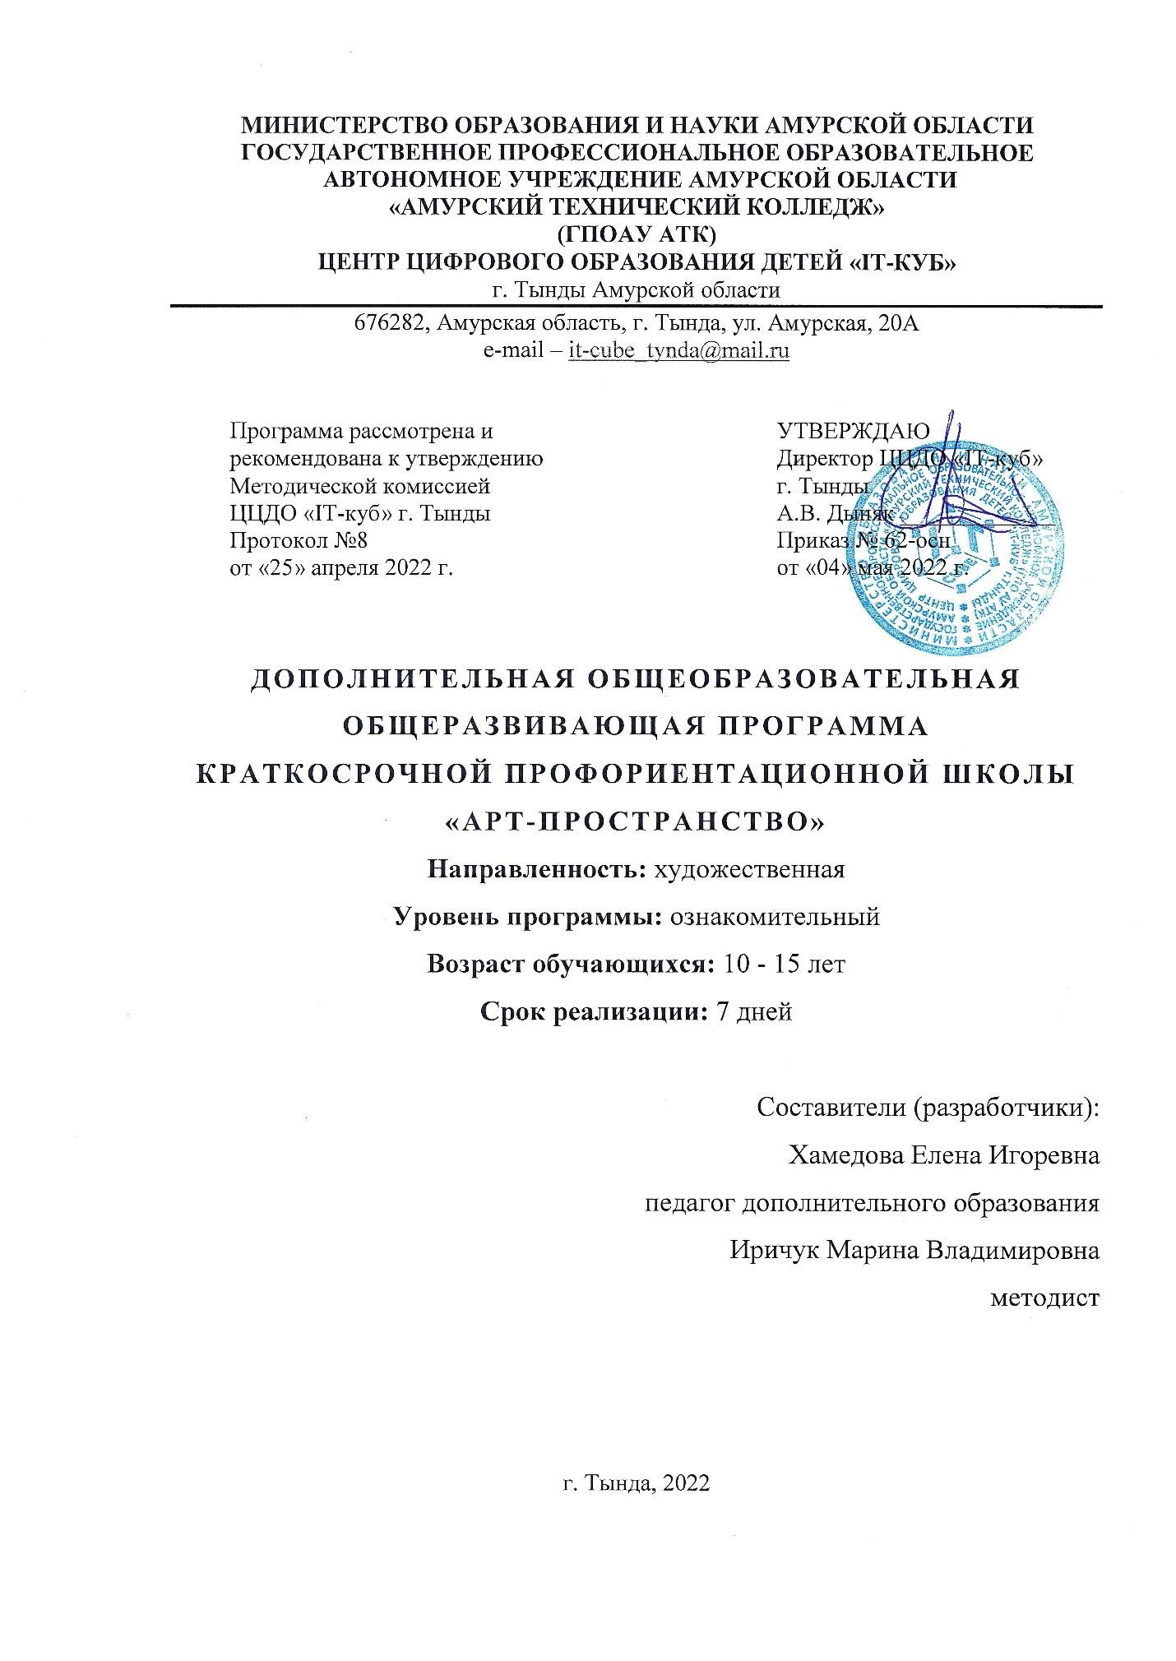

**Раздел 1. Комплекс основных характеристик программы**

**1.1. Пояснительная записка**

Лето – это лучшее время для развития творческих способностей и совершенствования возможностей ребенка, вовлечения детей в новые социальные связи, удовлетворения индивидуальных интересов и потребностей. Это время обогащения духовного мира и интеллекта ребёнка, время творческих открытый, ярких эмоций, радости общения

Обучение основам дизайнерской деятельности даёт возможность учащимся получить представление о художественном проектировании, а также основных видах дизайна. Помимо формирования профессионального кругозора такое представление поможет им определить свои интересы, свое направление специализации в дальнейшем обучении.

**Направленность программы** «АРТ-пространство» по содержанию является художественной.

**Актуальность**. Дизайн – это особая сфера изобразительного искусства, которая проектирует, создает, усовершенствует предметное окружение человека «от иголки до самолета», улучшает качество жизни. Программа необходима и для профессиональной ориентации учащихся, и для более осознанного выбора профессии, и для формирования у школьников особого стиля мышления (дизайнерского мышления), для которого характерно понимание основных критериев гармонической вещи, чувство стиля, эстетическое отношение к миру вещей.

Программа развивает у учащихся образное, логическое, проектное мышление.

Программа составлена с учетом тенденций развития дизайнерского, художественного творчества, что позволяет сохранять актуальность реализации данной программы.

**Новизна** заключается в том, помимо профориентационной составляющей программы, учащихся познакомят с основами дизайна и художественного творчества.

**Педагогическая целесообразность программы** определена тем, что поможет ребенку раскрыть свой творческий потенциал, развить коммуникативные компетенции, гармонизировать отношения со сверстниками и взрослыми.

**Отличительной особенностью программы** является включение в нее элементов рисунка, композиции, колористики и художественного конструирования, а также расширение знаний в области искусства дизайна. Проектная деятельность, используемая в процессе обучения, способствует развитию ключевых компетентностей обучающегося, развитие образного, логического мышления, а также обеспечивает связь процесса обучения с практической деятельности за рамками образовательного процесса.

**Адресат программы и возрастные особенности:** программа предназначена для учащихся 10-15 лет, чтобы дети имели возможность как, можно раньше определиться с выбором профессии и подготовиться к построению профессиональной карьеры и достижению личного успеха, а также овладели основами дизайнерского мышления.

Дети 10-12 лет более активны, переполнены энергией, любят что-либо делать и чаще всего сначала делают, а затем думают. Для них необходимо поощрять уравновешенность и спокойствие и быть для них примером. Самоконтроль в процессе работы, а также возможность проявить и показать себя, помогают личности перейти от ребенка к подростку.

В 13-15 лет действует закон неравномерности созревания и развития. Эта неравномерность является одновременно внутриличностной и межличностной. В этом возрасте у детей появляется стремление выделиться, обратить на себя внимание. Девочки стараются красиво выглядеть, любят носить украшения. Стремление выглядеть неординарно вызывает у детей желание изготовления собственных украшений. Это вызывает у подруг чувство восхищения и некоторой зависти, а у самого ребенка чувство уверенности и самовыражения. У детей формируется волевое поведение, целеустремленность, поэтому занятия дают детям возможность доводить дело до конца, добиваться поставленной цели. Поэтому предоставляется учащимся самостоятельно реализовать себя в творческой работе, придумать свои детали дизайна и оформление композиции согласно своему возрасту.

Психофизиологическая характеристика возрастной группы, на которую направлена программа: возраст 10-15 лет является одним из сложных в жизни подростка и связан с изменениями социальной ситуации. Этот период необходимо эффективно использовать для развития познавательных процессов: подросток может хорошо концентрировать внимание в значимой для него деятельности, внимание становится хорошо управляемым, контролируемым процессом, перестраивается сама смысловая память - она приобретает опосредованный, логический характер, обязательно включается мышление.

Именно в этот период происходит поиск и выбор новой взрослой идентичности, нового отношения к себе и к миру. Внешне это проявляется в активном интересе к себе: подростки постоянно что-то доказывают друг другу и самому себе; появляется интерес к исследованию себя, уровня развития своих способностей через прохождение тестов, и других испытаний как участие в соревнованиях, конкурсах.

Именно в этом возрасте важно задуматься о будущем и выборе профессии, необходимо ребенку соотнести множество различных факторов: свои потребности, мечты, интересы, способности, темперамент, состояние здоровья и др.

Ребенку необходимо понять, что очень скоро ему будет необходимо принимать серьезные, осознанные решения, брать на себя ответственность – ведь от этих решений зависит его будущее.

Деятельность смены направлена на максимальное раскрытие потенциала детей и подростков, самореализацию личных достижений, профессионального самоопределения, общего художественно-эстетического развития.

Главным в содержании деятельности смены профильного лагеря является практическая отработка знаний, умений и навыков в разнообразных видах художественного творчества, организация мастер-классов, выполнение коллективных и индивидуальных творческих работ, дополняемых обязательной системой мер по формированию здорового образа жизни.

**Уровень программы, объем и сроки:** дополнительная общеобразовательная общеразвивающая программа «АРТ-пространство» ознакомительного уровня рассчитана на 7 дней в летний период, объемом 28 часов. Занятия проводятся 4 раза в неделю по 4 часа, 1 академический час составляет 40 минут

**Формы обучения:** очная

**Объем и сроки освоения программы.** В соответствии с учебными планами в объединении сформированы группы учащихся разного возраста (10 – 15 лет).

Воспитанниками профильного лагеря для одаренных детей становятся обучающиеся образовательных учреждений, принимающие активное участие в различных конкурсах изобразительного искусства в течение учебного года. Занятия проводятся с учетом психофизиологических возможностей учащихся и возрастных особенностей.

Наполняемость групп до 15 человек.

**Состав группы** постоянный.

**Формирование учебных групп** осуществляется на добровольной основе.

Набор детей в группу осуществляется независимо от способностей и умений.

**Особенности организации образовательного процесса:** занятия проводятся в группе, состоящей из 15 человек, с ярко выраженным индивидуальным подходом.

Программа предполагает возможность вариативного содержания. В зависимости от особенностей творческого развития учащихся педагог может вносить изменения в содержание занятий, дополнять практические задания новыми вариантами. В связи с разновозрастным составом группы, задания распределяются по уровню сложности и с учетом индивидуальных способностей каждого учащегося.

Образовательный процесс в разновозрастной группе выстроен на идеях педагогики сотрудничества: учение без принуждения, свободного выбора, самоанализа, создания благоприятного интеллектуального фона учебной группы, личностного подхода, взаимообучения, продвижения в индивидуальном темпе, самоконтроля и взаимоконтроля.

**Виды занятий по программе** определены содержанием программы и включают в себя теоретические и практические занятия, диагностику, ролевые игры и другие виды учебных занятий и учебных работ. Занятия в кабинете предполагают наличие здоровьесберегающих технологий: организационных моментов, динамических пауз, коротких перерывов, проветривание помещения. Во время занятий предусмотрены 15 минутные перерывы.

При реализации программы в учебном процессе используются методические пособия, дидактические материалы, материалы на электронных носителях, интернетресурсы.

Занятия построены на принципах практико-ориентированном обучении, развивающего и воспитывающего характера:

− доступности,

− наглядности,

− целенаправленности,

− индивидуальности, − результативности.

В работе используются методы обучения:

− вербальный (беседа, рассказ, лекция, сообщение);

− наглядный (использование мультимедийных устройств, использование интернет-

ресурсов т.д.);

− практический (выполнение кейсов, практических заданий в объединении);

− самостоятельной работы.

На занятиях предусматривается деятельность, создающая условия для творческого развития воспитанников на различных возрастных этапах, и учитывается дифференцированный подход, зависящий от степени одаренности и возраста воспитанников. Программой предусмотрено, чтобы каждое занятие было направлено на овладение основ дизайна, на приобщение обучающихся к активной познавательной и творческой работе. Процесс обучения строится на единстве методов и приемов активного и увлекательного обучения, при которых усвоения знаний, умений и правил творческой, проектной деятельности происходит эффективнее и развиваются художественные навыки, навыки презентаций, и формирование представлении о профессии дизайнер, формирование как soft, так и hard компетенций.

**Формы организации познавательной деятельности** – индивидуальная, в парах, групповая, коллективная.

**1.2 Цель и задачи программы**

**Цель программы:** развитие и формирование перспективно развитой личности обучающегося способной к творческой самореализации и профессионального самоопределения путём включения в дизайн деятельность, поисковую работу творческих задумок и единой концепции проекта, проектную графику.

Задачи:

1. формировать творческое креативное мышление включающего

одновременно развитие таких качеств как мыслительный процесс, гибкость творческих идей, широта ассоциативного ряда, беглость, скорость рождения нестандартных, оригинальных идей;

1. получить навыки по основам графического дизайна, композиции, графики, 3d моделирования, макетирования и т.д.;
2. научить применять метод проектной деятельности на примере минипроектов и итоговых проектов;
3. научить работать в команде и находить свою роль в коллективной работе.

**1.3 Содержание программы**

**Учебный план**

|  |  |  |  |  |  |
| --- | --- | --- | --- | --- | --- |
|  | **Название раздела/темы** | **Количество часов** | | | **Формы аттестации** |
| Всего | Теория | Практика |
| 1. | Вводное занятие.  Инструктаж по ТБ.  Тестирование креативности. | 2 | 1 | 1 | Тестирование |
| 2. | Основы истории и теории дизайна. Погружение в профессию. | 2 | 1 | 1 | Практическое задание |
| 3. | Графический редактор Canva. | 2 | 1 | 1 | Создание мини- проектов. Наблюдение педагога. |
| 4. | Работа с редактором Power point. | 2 | 1 | 1 | Презентация. Создание мини- проектов.  Наблюдение педагога. |
| 5. | Экскурсии и творческие встречи. | 4 | - | 4 | Экскурсия. |
| 6. | Граффити – вид уличного искусства. | 2 | 1 | 1 | Презентация. Практическое задание. |
| 7. | Дизайн одежды. Создание авторского дизайна. | 2 | 1 | 1 | Педагогическое наблюдение, самоанализ.  Практическая работа. |
| 8. | Основы 3D моделирования.  Работа в программе Blender. | 4 | 2 | 2 | Педагогическое наблюдение, самоанализ.  Практическая работа. |
| 9. | Проектная деятельность. | 4 | 1 | 3 | Мозговой штурм. Практика. |
| 10. | Итоговое занятие, выставка итоговых проектов. | 4 | 1 | 3 | Защита итоговых проектов. |
|  | **Итого:** | **28** | **10** | **18** |  |

В программе предусмотрены компоненты следующих типов:

* **образовательные – 28 часов** (теория – 10 часов; практика – 18 часов);
* **творческие – 14 часов** (создание мини-проектов с помощью графических редакторов Canva; Power point; граффити – вид уличного искусства; роспись футболок в технике «батик»; выполнение объемных работ с помощью 3D моделирования и программыBlender)**;**
* **практическая подготовка – 4 часа** (проектная деятельность)
* **здоровьесберегающие – 1 час 35 минут** (см. п.2.6 Режим работы профильной смены).

# **Содержание учебного плана**

Тема 1. Вводное занятие. Инструктаж по ТБ. Тестирование креативности. (2 ч.) Теория. Знакомство учащихся и педагога. Инструктаж по ТБ.

Практика. Тестирование креативности Торренса. (1ч.)

Тема 2. Основы истории и теории дизайна. Погружение в профессию. (2 ч.)

Теория. Знакомство с профессией дизайнера.

Практика. Выполнение практического задания.

Тема 3. Графический редактор Canva. (2 ч.)

Теория. Общие сведения о работе с редактором. Обзор программных средств.

Практика. Создание рекламного плаката в редакторе Canva.

Тема 4. Работа с редактором Power point (2 ч.)

Теория. Общие сведения о работе с редактором. Обзор программных средств.

Практика. Создание мини-проектов. Построение объектов из фигур. Проектирование творческой работы.

Тема 5. Экскурсия и творческая встреча. (4 ч.)

Практика. Посещение рекламных агентств «Сокол», «МТ-Дизайн», беседа с руководителями агентств.

Тема 6. Граффити – вид уличного искусства. (2 ч.)

Теория. Знакомство с современным искусством. Уличное искусство на примере граффити.

Практика. Практическое задание. Создание макетов граффити.

Тема 7. Дизайн одежды. Создание авторского дизайна. (4 ч.) Теория. История моды.

Практика. Практическая работа: создание авторского дизайна футболки.

Тема 8. Основы 3D моделирования. Работа в программе Blender. (4 ч.)

Теория. Общие сведения о работе с редактором. Обзор программных средств.

Практика. Создание мини-проектов.

Тема 9. Проектная деятельность. (4 ч.)

Теория. Введение в проектную деятельность.

Практика. Мозговой штурм. Практика.

Тема 10. Итоговое занятие, выставка итоговых проектов. (4 ч.)

Теория. Защита итоговых проектов.

Практика. Работа над созданием открытки, афиши.

**1.2. Планируемые результаты освоения программы**

**К концу обучения по программе обучающиеся овладевают следующими компетентностями:**

По окончании обучения обучающиеся ***будут знать:***

* принципы работы в графических редакторах;
* последовательность выполнения проекта;
* правила техники безопасности при работе с инструментом и электрическими приборами.

***будут уметь:***

* образно мыслить;
* выполнять эскизы предметов с целью получить простую, функциональную, конструктивную и эстетически значимую форму; - работать с композицией, цветом, формой, шаблонами;
* создавать творческие проекты при помощи специализированных средств (компьютерных программ).

**Раздел 2. Комплекс организационно-педагогических условий**

**2.1 Календарный учебный график**

Режим организации занятий по данной дополнительной общеобразовательной общеразвивающей программе определяется календарным учебном графиком и соответствует нормам, утвержденным «Санитарно-эпидемиологические требования к организациям воспитания и обучения, отдыха и оздоровления детей и молодежи» № 28 от

28.09.2020 (СП 2.4.43648 -20, пункт 3.6.2,)

Начало обучения – 01.06.2022г.

Окончание обучения – 08.06.2022г.

|  |  |
| --- | --- |
| **Срок обучения** | **7 дней** |
| Начало профильной смены | 01.06.2022г. |
| Окончание учебного года | 08.06.2022г. |
| Выходные дни | 05.06.2022 |
| Количество учебных недель | 7 дней |
| Количество часов за весь период обучения | 28 часов |
| Продолжительность занятия  (академический час) | 40 мин |
| Периодичность занятий | 4 раза в неделю по 4 часа |
| Итоговая аттестация | 08.06.2022 |
| Режим занятий | В соответствии с расписанием |

**2.2 Условия реализации программы**

**Материально-технические условия**

Для реализации программы необходимо:

− оборудованный учебный кабинет (стол для педагога, столы для обучающихся, стулья, стенды).

− технические средства обучения (компьютеры, интерактивная доска, экран, принтер).

− компьютеры с доступом в интернет и установленной программой MS PowerPoint.

− расходные материалы: бумага писчая формата А4, бумага формата А3, клеевой карандаш, картон плотный, ножницы, краски гуашь, кисточки, баночки для воды.

**Информационное обеспечение**

1. [www.sreda.boom.ru](http://www.sreda.boom.ru/) Среда обитания: дизайн, стили, библиотека по дизайну
2. [www.rosdesign.com](http://www.rosdesign.com/) Дизайн как стиль жизни: история, теория, практика дизайна
3. [www.kak.ru](http://www.kak.ru/) Журнал о графическом дизайне
4. <https://spravochnick.ru/informatika/bazovye_znaniya_o_graficheskih_redaktorah/>- уроки в графических редакторах
5. https://dribbble.com/shots - портфолио дизайнеров
6. https://www.behance.net/- портфолио дизайнеров

**Кадровое обеспечение:**

Программа реализуется Хамедовой Е.И., педагогом дополнительного образования первой квалификационной категории.

**2.3 Формы аттестации**

Педагогический контроль знаний, умений и навыков учащихся осуществляется в несколько этапов и предусматривает несколько уровней.

* + - 1. **Входной контроль** Входной контроль проводится на первых занятиях с целью выявления образовательного и творческого уровня учащихся.
      2. **Текущий контроль** Текущий контроль проводится на каждом занятии с целью выявления правильности применения теоретических знаний на практике. Текущий контроль может быть реализован посредством следующих форм: наблюдение, индивидуальные беседы, тестирование, творческие работы, проблемные (ситуативные) задачи, практические работы и т. д. Комплексное применение различных форм позволяет своевременно оценить, насколько освоен учащимися изучаемый материал, и при необходимости скорректировать дальнейшую реализацию программы.
      3. **Итоговый контроль.**

Итоговый контроль проводится по сумме показателей за всё время обучения, а также предусматривает выполнение комплексной работы, проекта, проходит в рамках процедуры итоговой аттестации.

Аттестация учащихся проводится в соответствии с критериями оценки (приложение 1) и оформляется протоколом.

|  |  |  |
| --- | --- | --- |
| Вид контроля | Контрольные измерители (что проверяется) | Форма аттестации |
| Входной | Проверка начального уровня знаний, умений и навыков обучающихся; выявляется уровень владения базовыми знаниями и умениями в области компьютерных технологий, круг интересов обучающихся | Собеседование, наблюдение, творческие задания |
| Итоговый | Организация презентации работ всех обучающихся, наглядно-  иллюстрирующая достигнутые успехи, в области техники моделирования и проектирования, владения средствами современной компьютерной графики. | Практическая работа; презентация проектов. |

* 1. **Оценочные материалы**

Диагностика результативности сформированных компетенций, обучающихся по дополнительной общеобразовательной программе осуществляется при помощи следующих методов диагностики и контроля (критерии и показатели в Приложении № 2. 3):

− наблюдение,

− опрос,

− контрольные задания,

− практические задания.

* 1. **Методическое обеспечение**

**Методы обучения:** словесные методы обучения, практические методы обучения графическому дизайну.

**Педагогические технологии:** технология группового обучения, технология коллективного взаимообучения, технология блочно-модульного обучения, технология развивающего обучения, технология проблемного обучения, технология проектной деятельности, коммуникативная технология обучения, здоровьесберегающие технологии, информационно-коммуникационные технологии.

**Формы организации учебного занятия.** В соответствии с содержанием учебного плана и поставленным для данного занятия задачами (функциями) определяется вид занятия (диагностическое занятие, вводное занятие, практическое занятие, практикум, выездное тематическое занятие и т.д.) и выбирается форма организации образовательного процесса (коллективная, групповая, парная, индивидуальная форма или одновременное их сочетание).

* 1. **Режим работы профильной смены**

08.00 **–** 08.30 Организационный сбор

08.30 – 08.45 Утренняя зарядка

09.00 **–** 10.00 Завтрак

10.00 – 10.40 Учебные занятия

10.40 **–** 10.55 Дыхательная гимнастика

10.55 **–** 11.35 Учебные занятия

11.35 – 12.00 Физическая активность

12.00 **–** 13.00 Обед

13.00 **–** 13.30 Учебные занятия

13.30 – 13.45 Физическая активность 13.45 – 14.20 Учебные занятия

14.20 – 14.45 Физическая активность

14.45 – 15.00 Подведение итогов дня

15.00 **–** Уход домой

**2.7 Список литературы**

**Для педагога:**

* + 1. Аббасов И.Б. Основы графического дизайна. - М.: ДМК Пресс, 2008. - 224 с.
    2. Беда Г.В., Основы изобразительной грамоты. М. 1989.
    3. Бесчастнов Н.П. Художественный язык орнамента: учебное пособие.

Гуманитарный издательский центр ВЛАДОС, 2010.

* + 1. Горлева Н.А. Первые шаги в мире искусства. М.1991.
    2. Грамматика орнамента. Париж, «l’Aventurine», 2001.
    3. Джоан Хансен, Цветы в акварели. Москва. - АСТ. Астрем, 2004.
    4. Ковычева Е.И., Народная игрушка: учебно-методическое пособие, Гуманитарный издательский центр ВЛАДОС, 2012 г.
    5. Кошаев В.Б. Декоративно-прикладное искусство и народные промыслы. Издательство: Гуманитарный издательский центр ВЛАДОС, 2012.
    6. Кубышева М.А. Реализация технологии деятельностного метода на уроках разной целевой направленности. М.: УМЦ «Школа 2000…», 2005
    7. Лесняк В. Графический дизайн (основы профессии). - М.: Индекс Маркет, 2011. - 301с.
    8. Лобзин Ю.А. Программа элективного курса "Графический дизайн». -М.: Русское слово, 2010. - 232 с.
    9. Лобзин Ю.А., Рожавский В.Г. Графический дизайн. - М.: Русское слово, 2008. - 203 с.
    10. Лучшие орнаменты и декоративные мотивы/ пер.с англ. Т.М. Котельниковой.- М.: АСТ:Астрель, 2008.-638,(2)с.: ил.- (Карманная библиотека)
    11. Михайлов С.М. История дизайна. - М.: Союз дизайнеров России, 2006. -393 с
    12. Рунге В.Ф., Сеньковский В.В. Основы теории и методологии дизайна. М. МЗПресс. 2001
    13. Серов С. Дан Райзингер. - М.: Альма Матер, 2008. - 230 с

**Для обучающихся:**

* + 1. Дуванов А. А. Рисуем на компьютере. Практикум. – С-Пб., 2005.
    2. Залогова Л. «Практикум по компьютерной графике». Москва. Лаборатория базовых знаний.2001 г.
    3. Информатика. Учебник по базовому курсу .- М.: ООО «Издательство Лаборатория

Базовых Знаний», 1998 г. – 464 с.: ил

* + 1. Левин А. Самоучитель работы на компьютере. – СПб.: Питер, 2008г.
    2. Под ред. Семакина И.Г., Хеннера Е.К. «Информатика. Задачник-практикум т.1», 7-

11 классы - Москва, Лаборатория базовых знаний, 2001 г

6. Под ред. Семакина И.Г., Хеннера Е.К. «Информатика. Задачник-практикум т.2» 7-

11 классы- Москва, Лаборатория базовых знаний, 2001 г

1. Фролов М.И. Учимся на компьютере анимации. 2002
2. Фролов М.И. Учимся на компьютере рисовать. 2002
3. Ю.Шафрин «Основы компьютерной технологии», «Практикум по компьютерной технологии», 1998 г., Москва

**Для родителей**

1. Аббасов И.Б. Основы графического дизайна. - М.: ДМК Пресс, 2008. - 224 с.
2. Бесчастнов Н.П. Художественный язык орнамента: учебное пособие.

Гуманитарный издательский центр ВЛАДОС, 2010.

1. Лесняк В. Графический дизайн (основы профессии). - М.: Индекс Маркет, 2011. - 301с.
2. Лобзин Ю.А. Программа элективного курса "Графический дизайн». -М.: Русское слово, 2010. - 232 с.

Приложение 1

Календарный учебный график Краткосрочной дополнительной общеобразовательной общеразвивающей программы профильной смены

# «Арт-пространство»

|  |  |  |  |  |  |  |  |
| --- | --- | --- | --- | --- | --- | --- | --- |
| **№ п/п** | **Месяц** | **Число** | **Форма занятия** | **Кол-во часов** | **Тема занятия** | **Место проведения** | **Форма контроля** |
| 1. | июнь | 01 | Лекция. Тестирование. | 4 | Вводное занятие.  Инструктаж по ТБ. Тестирование креативности. Основы истории и теории дизайна. Погружение в профессию. | ЦЦОД «IT-куб» г. Тында каб. № 8 | Тестирование.  Практическое задание |
| 2. | июнь | 02 | Лекция. Практическая работа. | 4 | Графический редактор Canva.  Работа с редактором  Power point. | ЦЦОД «IT-куб» г. Тында каб. № 8 | Презентация  Создание мини- проектов.  Наблюдение педагога. |
| 3. | июнь | 03 | Экскурсия.  Лекция.  Практическая работа. | 4 | Экскурсии и творческие встречи. | Рекламное агентство «Сокол».  МТ-Дизайн | Экскурсия.  Презентация.  Практическое задание. |
| 4. | июнь | 04 | Лекция. Практическая работа. | 4 | Граффити – вид уличного искусства.  Дизайн одежды. Создание авторского дизайна. | ЦЦОД «IT-куб» г. Тында каб. № 8 | Педагогическое наблюдение, самоанализ.  Практическая работа. |
| 5. | июнь | 06 | Лекция. Практическая работа. | 4 | Основы 3D моделирования.  Работа в программе Blender. | ЦЦОД «IT-куб» г. Тында каб. № 10 | Педагогическое наблюдение,  самоанализ.  Практическая работа. |
| 6. | июнь | 07 | Лекция. Практическая работа. | 4 | Проектная деятельность. | ЦЦОД «IT-куб» г. Тында каб. № 8 | Мозговой штурм. Практика. |
| 7. | июнь | 08 | Практическая работа. | 4 | Итоговое занятие, выставка итоговых проектов. | ЦЦОД «IT-куб» г. Тында каб. № 8 | Защита итоговых проектов. |

Приложение 2

**ВХОДНОЙ КОНТРОЛЬ**

**Срок проведения:** 01 июня 2022г.

**Цель:** исследование имеющихся навыков и умений у учащихся.

**Форма проведения:** тест.

**Характеристика теста креативности Э.П. Торренса**

Автор методики — Элис Пол Торренс, известный американский психолог, посвятивший жизнь исследованию творческого мышления и внёсший большой вклад в теоретическое и практическое изучение умственных процессов. В качестве педагога он много лет работал с одарёнными детьми. Тесты составлялись для выявления скрытых творческих способностей, а также с целью разработки коррекционных программ обучения, акцент в которых делался на индивидуальном подходе к каждому из учащихся. В полной мере осознавая всю сложность оценки креативного потенциала, который не может быть измерен в количественных показателях (в отличие от уровня интеллекта), Торренс тем не менее стремился создать надёжную методику для его изучения. Результаты диагностики обладают высокой степенью надёжности, так как методика была разработана по итогам длительных исследований, проведённых на большом количестве испытуемых. Тест творческого мышления Торренса предназначен для детей старшего дошкольного (5–6 лет) и школьного возраста (от 7 до 18 лет). Он состоит из 3 частей:

**1.«Нарисуй картинку».**

Испытуемым предлагается стимульный материал в виде овала, вырезанного из цветной бумаги (цвет экспериментатор выбирает самостоятельно, размер — с куриное яйцо). Приложив фигуру к листу чистой бумаги, ребёнок должен нарисовать законченную картинку, включающую в себя исходный элемент, и дать ей название.

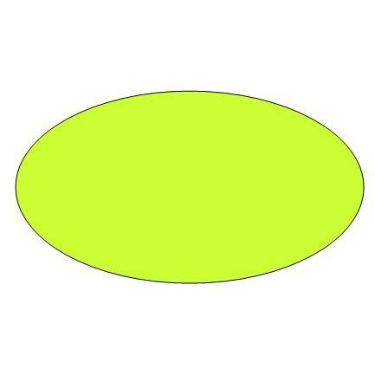

Первый субтест предполагает работу испытуемого с простым овалом

**2. «Закончи рисунок»** является наиболее распространённым из приведённых субтестов и может использоваться в качестве сокращённого варианта диагностики креативности Торренса. Суть его довольно проста: тестируемому предлагается набор фигур, которые он должен завершить таким образом, чтобы из каждой получилась осмысленная картинка. Испытуемому также требуется сопроводить каждый ответ письменным комментарием того, что он изобразил, чтобы экспериментатор мог верно оценить результат.

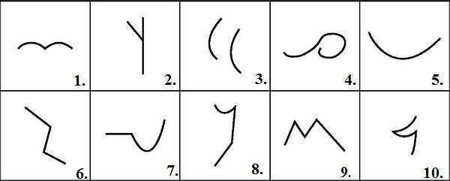

Второй субтест — набор фигур, которые дети должны завершить, превратив каждую в рисунок.

**3.«Повторяющиеся линии».** Тестируемым предлагается изображение 30 пар параллельных прямых. На основе каждой ребёнку нужно создать уникальный рисунок, который бы включал в себя исходные элементы.



На основе каждой пары линий тестируемый должен придумать рисунок в рамках третьего субтеста .

**Процедура проведения диагностики творческого мышления.**

**Рекомендуется проводить тест в небольших группах — от 5 до 10 человек.(можно индивидуально).**

Причём чем младше участники, тем меньше их должно быть в объединении. Испытуемому полагается сидеть за столом одному или с помощником экспериментатора, который пояснит задание или подпишет рисунок в том случае, если ребёнок недостаточно хорошо и быстро это делает сам. Для детей дошкольного возраста тест лучше организовывать в индивидуальном порядке.

Для получения объективных результатов тестирование не должно включать в себя элемент соревнования или подразумевать наличие «правильных» ответов. **Напротив — исследованию полагается проходить в расслабленной и спокойной обстановке, в которой дети смогут раскрыть свой потенциал без страха получить плохую оценку**. Лучше всего, если экспериментатор преподнесёт задания в игровой форме. Сделать это будет не так сложно, поскольку тесты изначально предназначались для детей старшего дошкольного и школьного возраста, поэтому автор старался сделать их небанальными, чтобы заинтересовать тестируемых. Рекомендации к подготовке детей к предстоящей работе включают в себя фразы вроде: **«Ребята! Я уверен(а), что вам понравится предстоящая игра. Это поможет и нам понять, как вы умеете придумывать новое и решать разные вопросы. Вам потребуется подключить всю вашу фантазию и умение думать».**

**Оптимальное количество испытуемых — не более 5–10 человек**

Для выполнения заданий участникам тестирования нужна бумага, карандаши и ручки. Лучше убрать со стола все лишние предметы, которые могут отвлекать детей. Испытуемым также предоставляются листы со стимульным материалом. Во избежание путаницы следует обратить внимание детей на то, что бланки необходимо подписать. Рекомендуется предварять выполнение теста примерно таким вступлением: «Перед вами незаконченные фигуры. Если дорисовать к ним что-то, у вас получатся интересные картинки и истории. Это вам нужно сделать за 10 минут. Постарайтесь выдумать такой предмет или сюжет, который больше никто не нарисует. Придумайте ещё и необычное название для каждого изображения».

В отдельных источниках говорится, что не следует ограничивать детей по времени, так как это может помешать гармоничному протеканию творческого процесса. В оригинальном же описании теста указывается, что на выполнение каждого субтеста отводится 10 минут, поэтому экспериментатору понадобится секундомер. Если участники обеспокоены по этому поводу, то следует предупредить их, чтобы не волновались и работали в своём ритме: «Вы работаете с разной скоростью. Кто-то успевает сделать всё очень быстро, а затем возвращается к заданиям и доделывает. Другие рисуют понемногу, но из каждой картинки делают сложные и интересные истории. Поступайте, как вам удобнее».

Экспериментатору следует обязательно поинтересоваться, не возникло ли вопросов. В случае замешательства понадобится повторить инструкцию простым и доступным языком с учётом возраста испытуемых. Но ни в коем случае нельзя предоставлять примеры выполнения теста, поскольку это может привести к снижению оригинальности работ.

По окончании тестирования организатору нужно проследить, чтобы к каждому рисунку был дан соответствующий комментарий. Если ребёнок забыл подписать какоелибо изображение, экспериментатору или его помощникам стоит сразу же выяснить ответы и подписать стимулы самостоятельно. В противном случае могут возникнуть сложности с интерпретацией результатов. Именно поэтому ассистентов должно быть достаточно, чтобы охватить всю группу испытуемых.

Тест креативности Торренса можно проводить повторно для оценки развития творческих способностей. Рекомендуется использовать при этом следующие пояснения:

«Мы хотим понять, как изменились ваши умения придумывать новое и решать проблемы. Люди измеряют рост и вес регулярно, чтобы узнать, насколько выросли и поправились.

Мы делаем почти то же самое, но только с целью исследования ваших способностей. Постарайтесь проявить себя как можно лучше». Сравнивая результаты тестов, можно отследить динамику развития креативности ребёнка на протяжении всего периода обучения в объединении.

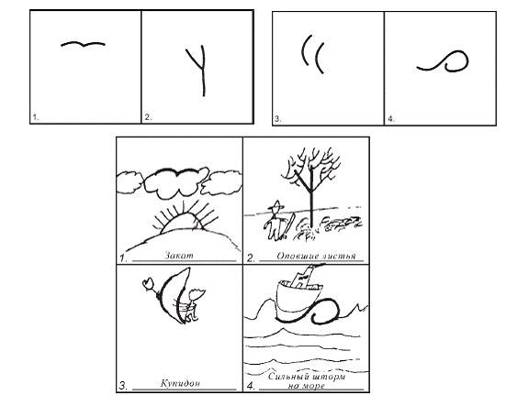

Результат ребёнка обязательно должен включать не только дополненные фигуры, но и описания к ним.

**Обработка и интерпретация результатов**

Приступая к интерпретации, следует прежде всего оценить соответствие результатов заданию. Ответ признаётся неадекватным в случае, если:

* не был использован предложенный элемент;
* рисунок тестируемого представляет с собой неопределённую

абстракцию;

* название картинки бессмысленное, не связанное с изображением;
* та или иная иллюстрация копирует один из предыдущих ответов.

**Беглость**

Беглость(продуктивность) оценивается подсчётом завершённых заданий:

тестируемому начисляется по 1 баллу за каждое. Следует отметить, что этот критерий не является прямой оценкой творческого мышления. Он используется лишь в качестве ориентира для других параметров.

**Оригинальность**

Все результаты, которые были признаны адекватными, следует проанализировать по предложенной составителем теста шкале: баллы за оригинальность начисляются за статистически наиболее частые ответы на задания, заслуживающие 0 или 1 балла, редко встречающиеся и необычные варианты оцениваются 2 очками.

Этот показатель является наиболее значимым**. Высокие результаты по шкале оригинальности говорят о способности испытуемого находить нестандартные решения, отличные от общепринятых и банальных.**

*Рассматриваемый показатель можно анализировать в соотношении с беглостью:*

*для этого полученные за оригинальность баллы следует разделить на количество завершённых заданий и умножить на 100%.*

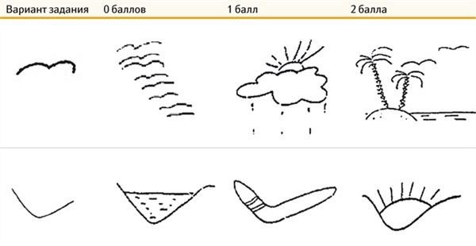

**Ответы тестируемого сверяются со списками, чтобы понять, какие оригинальные, а какие — не очень.**

**Примерные ответы с низкой оригинальностью:**

Овал: 0 баллов: рыба, туча, облако, цветок, яйцо, звери (целиком, туловище, морда), озеро, лицо или фигура человека.

**Стимул №1:**

1. баллов: абстрактный узор, лицо, голова человека, очки, птица (летящая), чайка.
2. балл: брови, глаза человека, волна, море, животное (морда), кот, кошка, облачко, туча, сверхъестественные существа, сердце («любовь»), собака, сова, цветок, человек, мужчина, яблоко.

**Стимул №2:**

1. баллов: абстрактный узор, дерево и его детали, рогатка, цветок.
2. балл: буква (Ж, У и другие), дом, строение, знак, символ, указатель, птица, следы, ноги, цифра, человек.

**Стимул №3:**

1. баллов: абстрактный узор, звуковые и радиоволны, лицо человек, парусный корабль, лодка, фрукты, ягоды.
2. балл: ветер, облака, дождь, воздушные шарики, дерево и его детали, дорога, мост, животное или его морда, карусели, качели, колёса, лук и стрелы, луна, рыба, санки, цветы.

**Стимул №4:**

1. баллов: абстрактный узор, волна, море, вопросительный знак, змея, лицо человека, хвост животного, хобот слона.
2. балл: кот, кошка, кресло, стул, ложка, половник, мышь, насекомое, гусеница, червяк, очки, птица (гусь, лебедь), ракушка, сверхъестественные существа, трубка для курения, цветок.

**Стимул №5:**

0 баллов: абстрактный узор, блюдо, ваза, чаша, корабль, лодка, лицо человека, зонт. 1 балл: водоём, озеро, гриб, губы, подбородок, корзина, таз, лимон, яблоко, лук (и стрелы), овраг, яма, рыба, яйцо.

**Стимул №6:**

1. баллов: абстрактный узор, лестница, ступен, лицо человека.
2. балл: гора, скала, ваза, дерево (ель), кофта, пиджак, платье, молния, гроза, человек (мужчина, женщина), цветок.

**Стимул №7:**

1. баллов: абстрактный узор, автомобиль, ключ, серп.
2. балл: гриб, ковш, черпак, линза, лупа, лицо человека, ложка, половник, молоток, очки, самокат, символ (серп и молот), теннисная ракетка.

**Стимул №8:**

1. баллов: абстрактный узор, девочка (женщина), человек — голова или тело.
2. балл: буква: У и другие, ваза, дерево, книга, майка, платье, ракета, сверхъестественные существа, цветок, щит.

**Стимул №9:**

0 баллов: абстрактный узор, горы, холмы , животное и его уши, буква М; 1 балл: верблюд, волк, кот, лиса, лицо человека и фигура, собака.

**Стимул №10:**

1. баллов: абстрактный узор, гусь, утка, дерево (ель), сучья, лицо человека, лиса.
2. балл: Буратино, девочка, птица, сверхъестественные существа, цифры, человек (фигура).

**Параллельные линии:**

0 баллов: книга, тетрадь, бытовая техника, гриб, дерево, дверь, дом, забор, карандаш, коробка, лицо или фигура человека, окно, мебель, посуда, ракета, цифры.

**Гибкость**

Этот показатель позволяет оценить способность ребёнка переходить от одной стратегии к другой, уровень информированности и мотивации. Разнообразие идей и подходов у испытуемого выявляется количеством категорий, к которым могут быть отнесены его ответы (как рисунки, так и подписи к ним). Разделив это значение на показатель беглости и умножив его на 100%, можно получить индекс гибкости. Низкие результаты говорят о негибкости мышления либо о недостаточном интересе к выполнению теста.

**Возможные категории:**

* Автомобиль: машина легковая, гоночная, грузовая, повозка, тележка, трактор.
* Ангелы и другие божественные существа, их детали, включая крылья.
* Аксессуары: браслет, корона, кошелёк, монокль, ожерелье, очки, шляпа.
* Бельевая верёвка, шнур.
* Буквы: одиночные или блоками, знаки препинания.
* Воздушные шары: одиночные или в гирлянде.
* Воздушный змей.
* Географические объекты: берег, волны, вулкан, гора, озеро, океан, пляж, река, утёс.
* Геометрические фигуры: квадрат, конус, круг, куб, прямоугольник, ромб, треугольник.
* Декоративная композиция: все виды абстрактных изображений, орнаменты, узоры.
* Дерево: все виды деревьев, в том числе новогодняя ель, пальма.
* Дорога и дорожные системы: дорога, дорожные знаки и указатели, мост, перекрёсток, эстакада.
* Животное, его голова или морда: бык, верблюд, змея, кошка, коза, лев, лошадь, лягушка, медведь, мышь, обезьяна, олень, свинья, слон, собака.
* Животное: следы.
* Звуковые волны: магнитофон, радиоволны, радиоприёмник, рация, камертон, телевизор.
* Зонтик.
* Игрушка: конь-качалка, кукла, кубик, марионетка.
* Инструменты: вилы, грабли, клещи, молоток, топор.
* Канцелярские и школьные принадлежности: бумага, обложка, папка, тетрадь.
* Книга: одна или стопка, газета, журнал.
* Колёса: колесо, обод, подшипник, шина, штурвал.
* Комната или части комнаты: пол, стена, угол.
* Контейнер: бак, бидон, бочка, ведро, консервная банка, кувшин, шляпная коробка, ящик.
* Корабль, лодка: каноэ, моторная лодка, катер, пароход, парусник. Коробка:

коробок, пакет, подарок, свёрток.

* Космос: космонавт. Костёр, огонь.
* Крест: Красный крест, христианский крест, могила.
* Лестница: приставная, стремянка, трап. Летательный аппарат: бомбардировщик, планер, ракета, самолёт, спутник.
* Мебель: буфет, гардероб, кровать, кресло, парта, стол, стул, тахта.
* Механизмы и приборы: компьютер, линза, микроскоп, пресс, робот, шахтёрский молот.
* Музыка: арфа, барабан, гармонь, колокольчик, ноты, пианино, рояль, свисток, цимбалы.
* Мячи: баскетбольные, теннисные, бейсбольные, волейбольные, комочки грязи, снежки.
* Наземный транспорт — см. «Автомобиль», не вводить новую категорию.
* Насекомое: бабочка, блоха, богомол, гусеница, жук, клоп, муравей, муха, паук, пчела, светлячок, червяк.
* Небесные тела: Большая Медведица, Венера, затмение луны, звезда, луна, метеорит, комета, солнце.
* Облако, туча: разные виды и формы.
* Обувь: ботинки, валенки, сапоги, тапки, туфли.
* Одежда: брюки, кальсоны, кофта, мужская рубашка, пальто, пиджак, платье, халат, шорты, юбка.
* Оружие: винтовка, лук и стрелы, пулемёт, пушка, рогатка, щит. Отдых: велосипед, каток, ледяная горка, парашютная вышка, плавательная доска, роликовые коньки, санки, теннис.
* Пища: булка, кекс, конфета, леденец, лепёшка, мороженое, орехи, пирожное, сахар, тосты, хлеб.
* Погода: дождь, капли дождя, метель, радуга, солнечные лучи, ураган.
* Предметы домашнего обихода: ваза, вешалка, зубная щётка, кастрюля, ковш, кофеварка, метла, чашка, щётка.
* Птица: аист, журавль, индюк, курица, лебедь, павлин, пингвин, попугай, утка, фламинго, цыплёнок.
* Развлечения: певец, танцор, циркач.
* Растения: заросли, кустарник, трава.
* Рыба и морские животные: гуппи, золотая рыбка, кит, осьминог.
* Сверхъестественные (сказочные) существа: Аладдин, баба Яга, бес, вампир, ведьма, Геркулес, дьявол, монстр, привидение, фея, черт.
* Светильник: волшебный фонарь, лампа, свеча, уличный светильник, фонарь, электрическая лампа.
* Символ: значок, герб, знамя, флаг, ценник, чек, эмблема.
* Снеговик. Спорт: беговая дорожка, бейсбольная площадка, скачки, спортивная площадка, футбольные ворота.
* Строение: дом, дворец, здание, изба, конура, небоскрёб, отель, пагода, хижина, храм, церковь. Строение, его части: дверь, крыша, окно, пол, стена, труба.
* Строительный материал: доска, камень, кирпич, плита, труба.
* Тростник и изделия из него. Убежище, укрытие (не дом): навес, окоп, палатка, тент, шалаш.
* Фрукты: ананас, апельсин, банан, ваза с фруктами, вишня, грейпфрут, груша, лимон, яблоко.
* Цветок: маргаритка, кактус, подсолнух, роза, тюльпан. Цифры. одна или в блоке, математические знаки.
* Часы: будильник, песочные часы, секундомер, солнечные часы, таймер.
* Девочка, женщина, мальчик, монахиня, мужчина, определённая личность, старик.
* Части тела человека: брови, волосы, глаз, губы, кость, ноги, нос, рот, руки, сердце, ухо, язык.
* Яйцо: все виды, включая пасхальное, яичница.

**Разработанность**

Разработанность подразумевает степень детализации рисунка — наличие уточняющих элементов, штриховки, теней, разнообразие цветов. Дополнительный балл начисляется за:

* + каждую существенную деталь общего ответа. При этом каждый класс деталей оценивается один раз и при повторении не учитывается (например, при густой листве засчитывается 1 балл за весь элемент, несмотря на количество прорисованных листиков).
  + цвет, если его использование дополняет основной сюжет изображения.
  + особую штриховку (но не за каждую линию, а за общую идею) — тени, объём, оттенки.
  + каждую идею оформления (кроме чисто количественных повторений) рисунка, значимую с точки зрения сюжета. Например, одинаковые предметы иногда изображаются для создания ощущения пространства.
  + поворот рисунка на 90 градусов и более, оригинальность ракурса (вид снизу или изнутри, например), выход изображения за рамки стимула.
  + подробный заголовок.

**Высокие показатели разработанности говорят об изобретательности и способности к конструктивной деятельности.** Низкие характерны для детей со слабой мотивацией и успеваемостью.

**Абстрактность названия**

В тесте оцениваются не только рисунки участников, но и названия-пояснения, которые они им дают. Баллы за заголовки начисляются по следующей шкале:

0: очевидные названия, простые, констатирующие класс, к которому принадлежит нарисованный объект, состоящие из одного слова («Сад», «Горы», «Булочка» и так далее);

1: простые названия, описывающие конкретные свойства нарисованных объектов, которые выражают лишь то, что мы видим на рисунке, либо описывают то, что человек, животное или предмет делают на изображении, или из каковых легко выводятся наименования класса, к которому относится объект («Мурка», «Летящая чайка», «Новогодняя ёлка», «Саяны», «Мальчик болеет» и прочие);

2: образные названия («Загадочная русалка», «SOS»), описывающие чувства, мысли («Давай поиграем», например);

3: абстрактные и философские заголовки, выражающие суть рисунка, его глубинный смысл («Мой отзвук», «Зачем выходить оттуда, куда ты вернёшься вечером» и подобные).

Пример расшифровки Представленный на картинке пример демонстрирует, как начисляются баллы в соответствии со шкалами. Первая цифра (слева направо) относится к номеру категории, вторая обозначает баллы, полученные за оригинальность, третья — очки за разработанность.

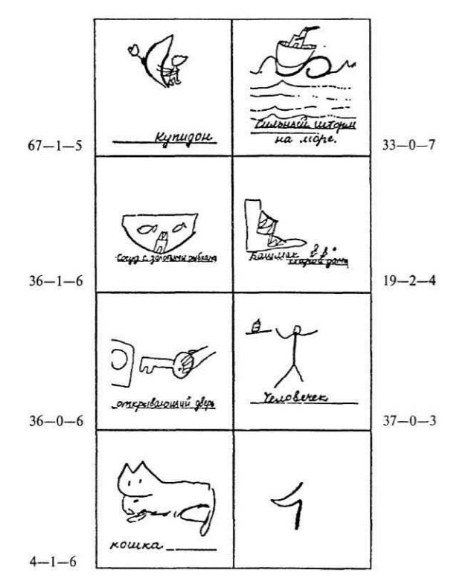

**Каждый рисунок оценивается по трём параметрам: номер категории ответа, оригинальность и разработанность.**

**Подсчёт баллов и их анализ.**

Все выставленные баллы суммируются и делятся на количество категорий, по которым оценивалась работа ребёнка (беглость, оригинальность и так далее). Результаты сверяются со следующей шкалой:

* 30 — плохо;
* 0—34 — меньше нормы;
* 35—39 — немного ниже нормы;
* 40—60 — норма;
* 61—65 — несколько лучше нормы;
* 66—70 — выше нормы; >70 — отлично.

Таблица: Средние значения показателей креативности у учащихся разных классов.

|  |  |  |  |  |
| --- | --- | --- | --- | --- |
| Классы | Беглость | Гибкость | Оригинальность | Разработанность |
| 1 — 2 | 9,0 | 7,5 | 10,3 | 22,4 |
| 3 — 4 | 8,9 | 7,6 | 9,7 | 31,7 |
| 5 — 6 | 9,0 | 6,8 | 9,2 | 30,4 |
| 7 — 8 | 9,1 | 7,4 | 9,6 | 11,8 |
| 9 | 9,7 | 8,1 | 10,7 | 40,4 |
| 1 — 9 | 9,2 | 7,6 | 10,0 | 31,3 |

Сам Торренс утверждал, что для успеха во взрослой жизни одного только творческого потенциала недостаточно. Для полной реализации возможностей человеку также требуется наличие определённых умений и мотивации. Только при условии сочетания этих трёх составляющих можно рассчитывать на большие творческие достижения в дальнейшей жизни. Иными словами: мало иметь способности к креативности, их нужно развивать и стремиться применять смолоду.

Приложение 3

**Итоговая аттестация** Итоговая аттестация производится в виде защиты проектов.

Ребята получают задание от педагога в виде кейса.

**Кейс «Объект из будущего»**

**Описание:**

Как будут выглядеть предметы в будущем? Что влияет на их функциональность и внешний вид? Человек всегда хотел летать. Над летательными аппаратами с вертикальным взлетом работали Леонардо ла Винчи в 15-м веке и Михаил Ломоносов в 18-м веке, однако первые вертолеты появились лишь в 20-м веке. Это стало возможным благодаря изобретению новых легких и прочных материалов и технологий их изготовления. Другой пример: появление самокатов, как альтернативного средства транспорта. Самокаты существуют уже давно, но они использовались, как детская игрушка. Общество не было готово пользоваться самокатом, как средством передвижения. В городах со сложной транспортной обстановкой, с большим количеством пробок стало необходимо перемещаться быстрее чем пешком, на транспорте минимального размера, который можно взять в метро и автобус. И тут вспомнили про самокат. Эти два примера показывают, что появление новых предметов и товаров становится возможным при появлении соответствующих материалов, технологий и готовности общества к этому (социальной ситуации). Так какие же новые изобретения появятся с возникновением новых технологий и социальных явлений?

**Категория кейса:**

вводный; рассчитан на возраст учащихся от 10 до 15 лет.

**Методы работы с кейсом.**

Ассоциативный метод генерирования идей, аналитический метод.

**Минимально необходимый уровень входных компетенций:**

стандартная школьная подготовка, соответствующая возрасту ребенка, без углубленных знаний.

работа над кейсом не требует специальной художественной подготовки;

**Предполагаемые образовательные результаты учащихся, формируемые навыки:** Универсальные Soft Skills:

Командная работа

Умение отстаивать свою точку зрения

Навык публичного выступления

Навык представления и защиты проекта

Креативное мышление

Аналитическое мышление

Методы дизайн-анализа

Профессиональные Hard Skills

Дизайн-аналитика

Дизайн-проектирование

Методы генерирования идей

Макетирование

Передача различных фактур материалов

Техника скетчинга маркерами

Объемно-пространственное мышление

**Процедуры и формы выявления образовательного результата.**

Презентация проекта

Выставка

**Педагогический сценарий (руководство для наставника)**

***Введение в проблему.***

Наставник показывает учащимся презентацию, демонстрирующую как появление новых технологии может изменить предметную среду. Предлагает пофантазировать о том, какие изменения в области технологий и в социальной сфере могли бы произойти в будущем, и как это может изменить окружающий мир.

***Изучение проблемы.***

Генерация идей.

Команды учащихся выбирают 2 случайные карточки с новостями из будущего (новость из области технологий и новость из социальной сферы).

Опираясь на эти условия, заполняют карту ассоциаций. В центре карты записываются два условия из полученных карточек. Далее в каждом последующем внешнем круге записываются ассоциации к словам из предыдущего круга. Таким образом, появляется многоуровневый набор ассоциаций. Слова-ассоциации предлагаются абсолютно свободно, участники команды на данном этапе не критикуют идеи друг друга.

На основе одной или нескольких ассоциаций из этой карты команда генерируют идеи нового продукта, помогающего существовать человеку в заданных на карточках условиях. Участники команды должны прийти к соглашению и из предложенных идей выбрать одну для дальнейшей разработки.

Идеи при заполнении карты ассоциаций выдвигаются совершенно свободно, без привязки к современным условиям.

Не обязательно доводить до конца все ассоциативные ряды; выбрать самый интересный вариант.

Разработанное изделие не обязательно должно решать проблему, сформулированную на одной из полученных карточек (новости из области технологий и социальной сферы). Карточки с новостями из будущего и карта ассоциаций используются исключительно как метод генерирования проектных идей. Новый продукт, полученный, в результате применения метода, может быть ориентирован на решение любых потребностей, актуальных в будущем.

Идея проверяется с помощью четырех сценариев развития в будущем (future forecast). Для каждого из четырех сценариев (оптимистичные – рост, трансформация; пессимистичные – остановка развития, падение интереса) оцениваются условия жизнеспособности объекта разработки.

Идея пропускается через фильтры «Экономика-технология», «Экология», «Обществополитика», а также через «линзу» возможности реализации (невозможно – маловероятно – вероятно – очень вероятно – возможно). Происходит оценка жизнеспособности и эффективности продукта в заданных условиях.

После рассмотрения сценариев развития (future forecast) и фильтров возможностей, проектная идея может быть изменена или доработана.

***Формирование проектных групп и распределение ролей:***

Задание рассчитано на коллективное исполнение (проектные группы по 2-3 человека). Наставнику рекомендуется следить, что бы все участники команды были вовлечены в процесс работы над проектом.

***Разработка и создание.***

Визуализация идей. Создание макета.

Учащиеся получают домашнее задание: подумать, из каких материалов можно сделать макет разработанного продукта и принести эти материалы на следующее занятие. Могут подойти любые предметы (вышедшие из строя бытовые приборы, изделия из пластика, пластиковая посуда, старые детские игрушки и т.д.)

Команды создают макет нового продукта из подручных средств и материалов.

Макет должен отображать проектный замысел (конструктивно или ассоциативно), выполняться быстро. Допустима степень условности при выполнении макета; не нужно стремиться к реалистичности.

***Презентация.*** Макет можно упаковать и сделать ценник, как для продажи в магазине.

Для презентации проекта, учащиеся могут сделать зарисовки на маркерной доске, отобразить графически схему функционирования продукта.

***Защита проекта.***

Учащиеся презентуют свой проект перед другими командами. Допускаются любой формат презентации: рассказ, демонстрация принципа действия, рекламный подход, вовлечение в процесс презентации участников других команд.

Наставник и участники других команд задают вопросы по проекту, могут предлагать свои идеи по усовершенствованию нового продукта.

**Необходимые материалы и оборудование.**

Материалы:

Набор карточек с новостями из будущего

Карта ассоциаций (mind map)

Карта сценариев развития (future forecast)

Карта фильтров

Бумага (формат А4 или А3)

Ручка, карандаш, ластик

Бумага для макетирования (ватман, формат А2 или А1) Картон

Гофрокартон

Ножницы

Нож макетный

Макетный коврик Линейка металлическая

Клей ПВА, клей-карандаш

**Оборудование:**

Флипчарт

Интерактивная доска для проведения презентации

**Кейс-задания**

***для детей 10-12 лет***

|  |  |
| --- | --- |
| 3000 год.    Социальное явление.    Перенаселение на земле заставило человечество полностью освоить луну.  Поездка на выходные на дачу на луне стало обыденным делом. Переполненность  космических кораблей вызывает массовую  давку и некоторые предпочитают покупать собственные космолеты. | 3000 год    Технология    Закачка знаний    Стало возможным закачивать знания напрямую в мозг человека. Процесс похож на перенос файлов на жесткий диск или флешку.  Вы можете за 5 минут освоить высшую математику или научится управлять  вертолетом. Отпала необходимость в  долгосрочном обучении профессиям и  наукам. Любые знания и навыки можно получить за 5 минут. |

***для детей 13-15 лет***

|  |  |
| --- | --- |
| 3000 год.    Социальное явление.    Исчезновение времени. Время стало идти скачкообразно. Для людей это ощущается как провалы в памяти. В день у каждого  человека исчезает от 3х до 5 часов. Это  явление происходит у всех одновременно, и никто не помнит, что делал последние несколько часов, но уже может быть в  другой одежде или совсем другой компании заниматься совсем другим делом. | 3000 год    Технология    Закачка знаний    Создано устройство способное управлять временем в пределах 5 минут, записывать и перематывать события. Стало возможным  менять события в пределах 5 минут так, как будто вы способны предсказывать будущее. |

**Список используемых источников**

1. [Жанна Лидтка,](http://www.ozon.ru/person/30061607/) [Тим Огилви](http://www.ozon.ru/person/30061608/) «Думай как дизайнер. Дизайн-мышление для менеджеров» / Манн, Иванов и Фербер
2. [Koos Eissen,](http://www.amazon.com/s/ref=rdr_ext_aut?_encoding=UTF8&index=books&field-author=Koos%20Eissen) [Roselien Steur](http://www.amazon.com/s/ref=rdr_ext_aut?_encoding=UTF8&index=books&field-author=Roselien%20Steur) «Sketching: Drawing Techniques for Product Designers» / Hardcover 2009
3. [Kevin Henry](http://www.amazon.com/s/ref=rdr_ext_aut?_encoding=UTF8&index=books&field-author=Kevin%20Henry) «Drawing for Product Designers (Portfolio Skills: Product Design)» / Paperback 2012
4. [Bjarki Hallgrimsson](http://www.amazon.com/s/ref=rdr_ext_aut?_encoding=UTF8&index=books&field-author=Bjarki%20Hallgrimsson) «Prototyping and Modelmaking for Product Design (Portfolio Skills)» / Paperback 2012
5. Kurt Hanks, [Larry Belliston](http://www.amazon.com/s/ref=dp_byline_sr_book_2?ie=UTF8&text=Larry+Belliston&search-alias=books&field-author=Larry+Belliston&sort=relevancerank) «Rapid Viz: A New Method for the Rapid Visualization of Ideas»
6. Rob Thompson «Prototyping and Low-Volume Production (The Manufacturing Guides)»
7. [Jennifer Hudson](http://www.amazon.com/s/ref=dp_byline_sr_book_1?ie=UTF8&text=Jennifer+Hudson&search-alias=books&field-author=Jennifer+Hudson&sort=relevancerank) «Process 2nd Edition: 50 Product Designs from Concept to Manufacture» 8. <http://designet.ru/>
8. <https://www.behance.net/>
9. <http://www.notcot.org/>
10. <http://mocoloco.com/>